LATIHAN KOMPETENSI 2

Nama : ……………………. Kelas : ………………

Berilah tanda silang ( X ) pada pilihan a, b, c, atau d yang kamu anggap benar !

  - Tombol yang digunakan untuk melihat website yang kita kunjungi beberapa saat terakhir adalah ….
    - History
    - Favorites
    - Media
    - Search
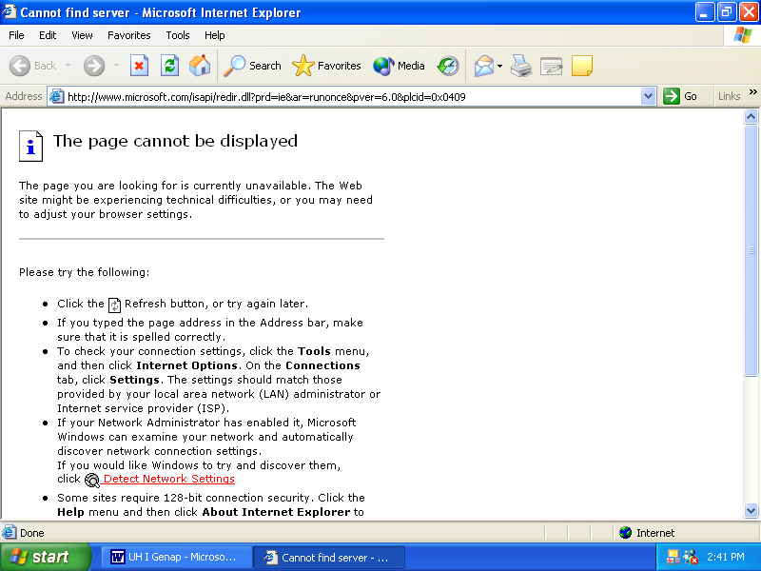
  - Nama icon adalah ….

    - Home
    - Stop
    - Refresh
    - Favorites

  - Nama icon adalah ….

    - Home
    - Stop
    - Refresh
    - Favorites
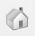
  - Nama icon adalah ….

    - Home
    - Stop
    - Refresh
    - Favorites
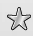
  - Nama icon adalah ….

    - Home
    - Stop
    - Refresh
    - Favorites

  - Tombol di toolbar browser yang digunakan untuk menampilkan website yang berhubungan dengan multimedia adalah ….
    - Media
    - History
    - Favorites
    - Home

  - Tombol yang digunakan untuk menghentikan proses loading sebuah halaman web adalah …..
    - back
    - Forward
    - Stop
    - Home

  - Tombol yang digunakan untuk mengulangi proses loading sebuah halaman web adalah ….
    - Forward
    - Back
    - Search
    - Refresh

  - Istilah yang digunakan untuk menyatakan pemutusan hubungan dengan saluran komunikasi disebut ….
    - not connect
    - disconnect
    - close
    - exit

  - Apabila kita ingin membuat halaman web baru dengan halaman yang sama, kita dapat menekan tombol ….
    - Ctrl + F
    - Ctrl + N
    - Ctrl + O
    - Ctrl + Z

